НАЦИОНАЛЬНЫЙ ИССЛЕДОВАТЕЛЬСКИЙ УНИВЕРСИТЕТ ИТМО
Факультет Программной Инженерии и Компьютерной Техники

Облачные и туманные вычисления
Лабораторная работа № 1
«Задача масштабирования (Docker - Swarm)»

Выполнили
Баянов Равиль Динарович
Группа № P3434
Преподаватель: Перл Ольга Вячеславовна

г. Санкт-Петербург 2025

Содержание

Содержание 2

Ссылка на репозиторий проекта 3

Контейнеризация 4

Dockerfile 4

Docker Compose 5

docker-compose.yml 5

Запущенное приложение 6

Инициализация Swarm 7

Развертывание стека (Deploy Stack) 8

Тест на отказ (Self-healing) 9

Масштабирование 10

Вывод 12

Ссылка на репозиторий проекта

https://github.com/RavvChek/ITMO/tree/main/4%20year/%D0%9E%D0%B1%D0%BB%D0%B0%D1%87%D0%BD%D1%8B%D0%B5%20%D0%B8%20%D1%82%D1%83%D0%BC%D0%B0%D0%BD%D0%BD%D1%8B%D0%B5%20%D0%B2%D1%8B%D1%87%D0%B8%D1%81%D0%BB%D0%B5%D0%BD%D0%B8%D1%8F

Контейнеризация

Dockerfile
FROM python:3.11-slim

ENV PYTHONDONTWRITEBYTECODE=1
ENV PYTHONUNBUFFERED=1

WORKDIR /app

COPY requirements.txt .
RUN pip install --no-cache-dir -r requirements.txt

COPY app.py .

EXPOSE 5000

CMD ["python", "app.py"]

Docker Compose

docker-compose.yml
version: "3.8"

services:
frontend:
image: ravvcheck/shop-frontend:latest
ports:
- target: 5000
published: 5000
protocol: tcp
mode: ingress
environment:
REDIS_HOST: redis
REDIS_PORT: 6379
deploy:
replicas: 1
restart_policy:
condition: on-failure
update_config:
parallelism: 1
delay: 10s
networks:
- app-network
depends_on:
- redis

redis:
image: redis:7-alpine
ports:
- target: 6379
published: 6379
protocol: tcp
mode: ingress
volumes:
- redis-data:/data
deploy:
replicas: 1
restart_policy:
condition: on-failure
networks:
- app-network
command: redis-server --appendonly yes

volumes:
redis-data:
driver: local

networks:
app-network:
driver: overlay
attachable: true

Запущенное приложение
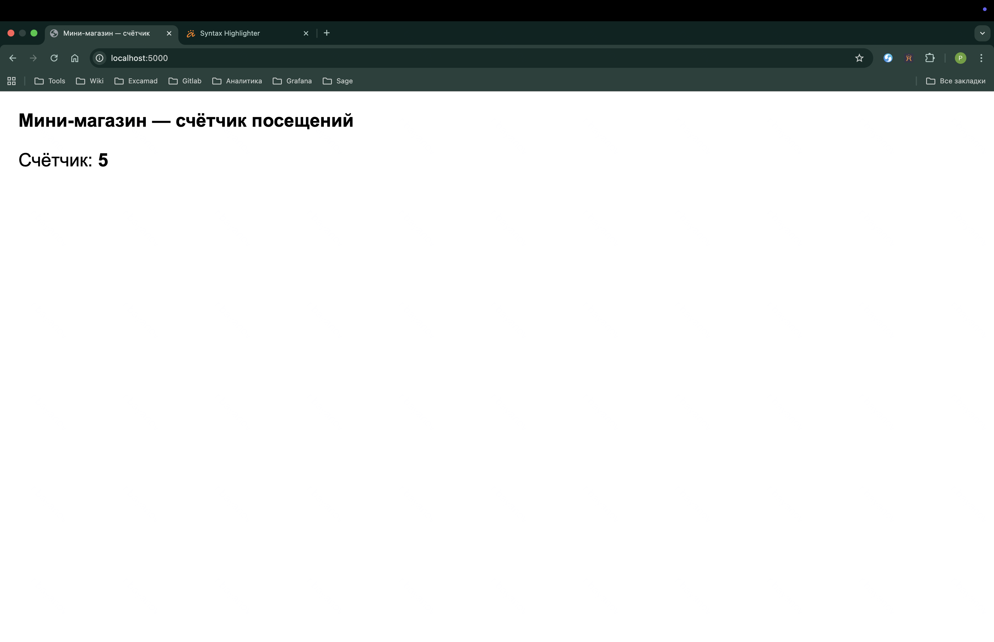

Инициализация Swarm
(.venv) r.bayanov@macbook-DQMXWK0X05 lab1 % docker swarm init
Swarm initialized: current node (5raw04x88tn2zovk9nl5q5eit) is now a manager.

(.venv) r.bayanov@macbook-DQMXWK0X05 lab1 % docker service ls
ID NAME MODE REPLICAS IMAGE PORTS
7u6qvsg6yx9n shop_frontend replicated 1/1 ravvcheck/shop-frontend:latest *:5000->5000/tcp
c7m3v3ibv859 shop_redis replicated 1/1 redis:7-alpine *:6379->6379/tcp

Развертывание стека (Deploy Stack)
docker stack deploy -c docker-compose.yml shop

(.venv) r.bayanov@macbook-DQMXWK0X05 lab1 % docker stack deploy -c docker-compose.yml shop
Since --detach=false was not specified, tasks will be created in the background.
In a future release, --detach=false will become the default.
Creating network shop_app-network
Creating service shop_redis
Creating service shop_frontend

Тест на отказ (Self-healing)

Посмотрим перед началом на список контейнеров

(.venv) r.bayanov@macbook-DQMXWK0X05 lab1 % docker ps
CONTAINER ID IMAGE COMMAND CREATED STATUS PORTS NAMES
1adb86547b96 ravvcheck/shop-frontend:latest "python app.py" 11 minutes ago Up 11 minutes 5000/tcp shop_frontend.1.po2dnx8pwga7wf8y9istpijld
b93ac6285667 redis:7-alpine "docker-entrypoint.s…" 11 minutes ago Up 11 minutes 6379/tcp shop_redis.1.0w9y8a84dpf2bsog09xgu3xn9

Теперь попробуем убить контейнер с redis и увидим как он восстановится, благодаря Swarm

(.venv) r.bayanov@macbook-DQMXWK0X05 lab1 % docker kill b93ac6285667
b93ac6285667
(.venv) r.bayanov@macbook-DQMXWK0X05 lab1 % docker ps
CONTAINER ID IMAGE COMMAND CREATED STATUS PORTS NAMES
1adb86547b96 ravvcheck/shop-frontend:latest "python app.py" 13 minutes ago Up 13 minutes 5000/tcp shop_frontend.1.po2dnx8pwga7wf8y9istpijld
(.venv) r.bayanov@macbook-DQMXWK0X05 lab1 % docker ps
CONTAINER ID IMAGE COMMAND CREATED STATUS PORTS NAMES
c7c7ca6bd524 redis:7-alpine "docker-entrypoint.s…" 19 seconds ago Up 14 seconds 6379/tcp shop_redis.1.snmjxhqku8ngy5hway6ttl7iv
1adb86547b96 ravvcheck/shop-frontend:latest "python app.py" 14 minutes ago Up 14 minutes 5000/tcp shop_frontend.1.po2dnx8pwga7wf8y9istpijld

Масштабирование
docker service scale frontend=5

(.venv) r.bayanov@macbook-DQMXWK0X05 lab1 % docker service ls
ID NAME MODE REPLICAS IMAGE PORTS
7u6qvsg6yx9n shop_frontend replicated 1/1 ravvcheck/shop-frontend:latest *:5000->5000/tcp
c7m3v3ibv859 shop_redis replicated 1/1 redis:7-alpine *:6379->6379/tcp
(.venv) r.bayanov@macbook-DQMXWK0X05 lab1 % docker service scale shop_frontend=5
shop_frontend scaled to 5
overall progress: 5 out of 5 tasks
1/5: running [==================================================>]
2/5: running [==================================================>]
3/5: running [==================================================>]
4/5: running [==================================================>]
5/5: running [==================================================>]
verify: Service shop_frontend converged
(.venv) r.bayanov@macbook-DQMXWK0X05 lab1 % docker ps
CONTAINER ID IMAGE COMMAND CREATED STATUS PORTS NAMES
b45359b38848 ravvcheck/shop-frontend:latest "python app.py" 18 seconds ago Up 18 seconds 5000/tcp shop_frontend.4.aqm86mkb07y9n21wqvabr0qyb
71d1bd72c65f ravvcheck/shop-frontend:latest "python app.py" 18 seconds ago Up 18 seconds 5000/tcp shop_frontend.5.c715p2d684aich4bv1a05okrk
a7106e6578bd ravvcheck/shop-frontend:latest "python app.py" 18 seconds ago Up 18 seconds 5000/tcp shop_frontend.3.yc01uyf6k4aeytc22m0un2la0
3301fed20dab ravvcheck/shop-frontend:latest "python app.py" 18 seconds ago Up 18 seconds 5000/tcp shop_frontend.2.6hkokqynn8gq5ivk61vl5lvcz
ee31a02af546 ravvcheck/shop-frontend:latest "python app.py" 3 minutes ago Up 3 minutes 5000/tcp shop_frontend.1.f4v1m4oywsqscs3r68u0zfdrn
1e0b0d2983d9 redis:7-alpine "docker-entrypoint.s…" 6 minutes ago Up 6 minutes 6379/tcp shop_redis.1.ys0lz5tyh8xrfjwgnonc9il9j

Заметим, что наши запросы обрабатываются в разных контейнерах
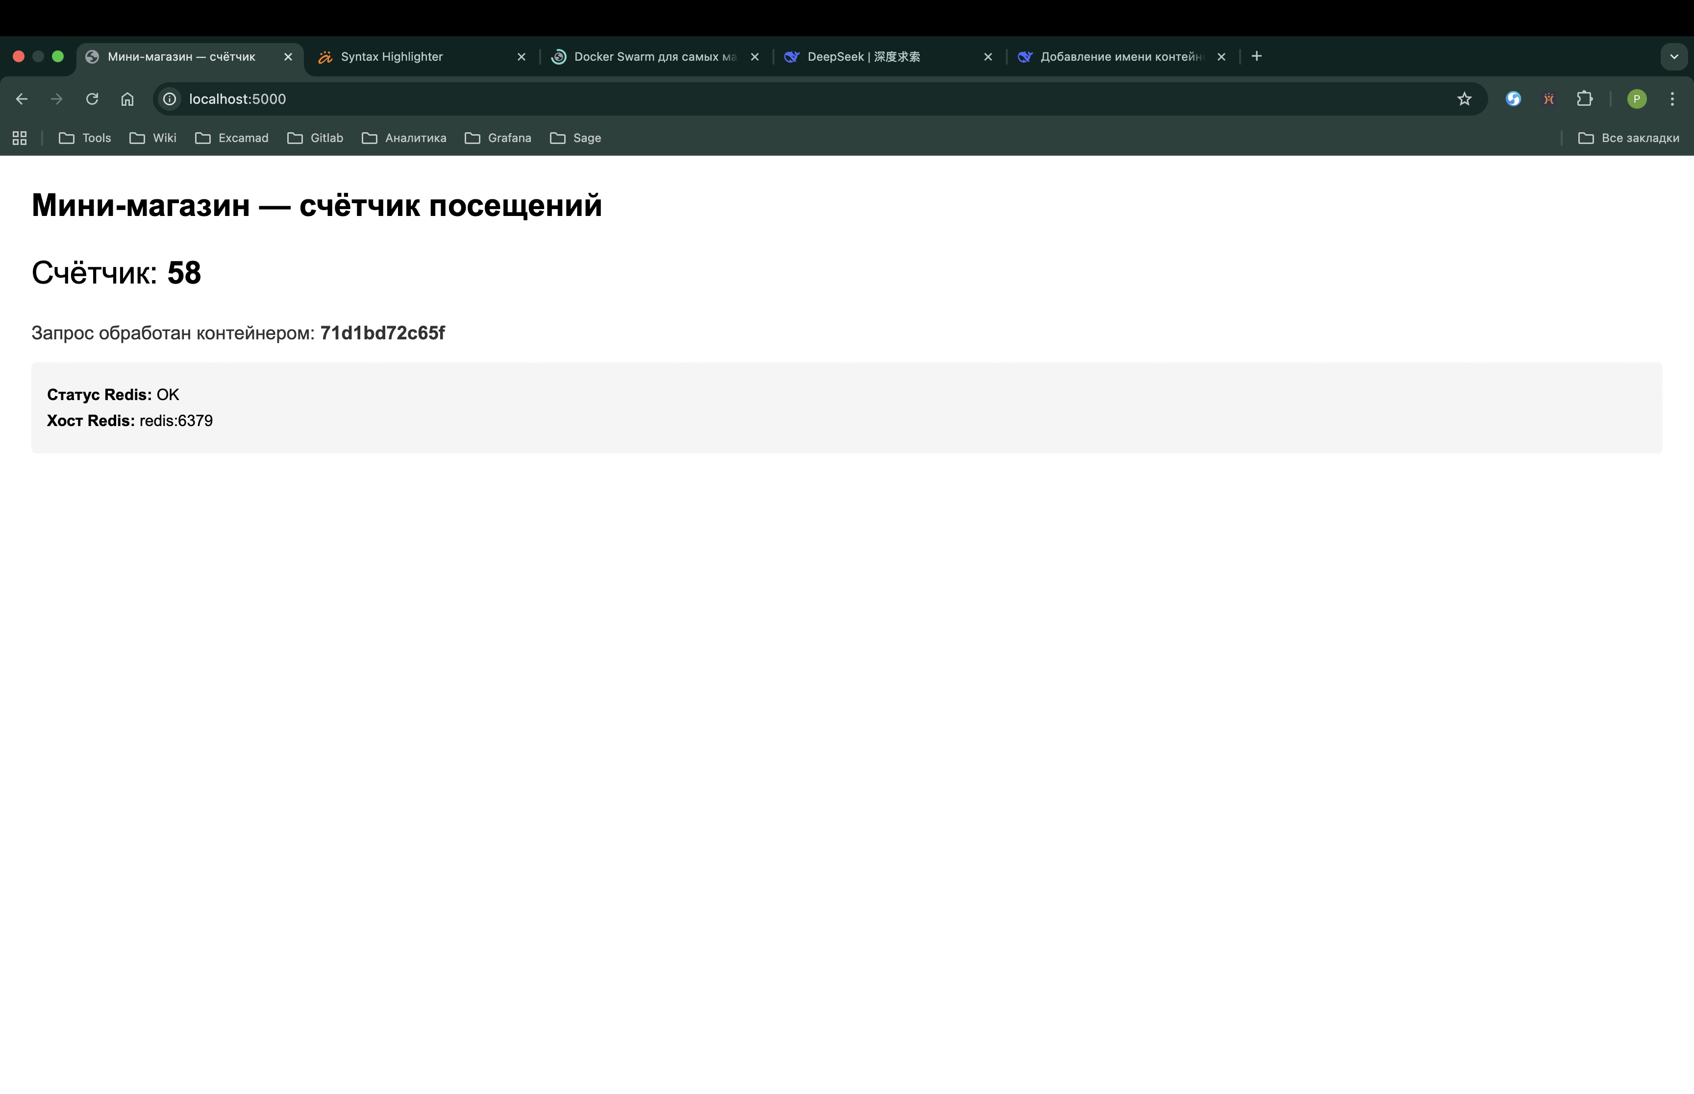
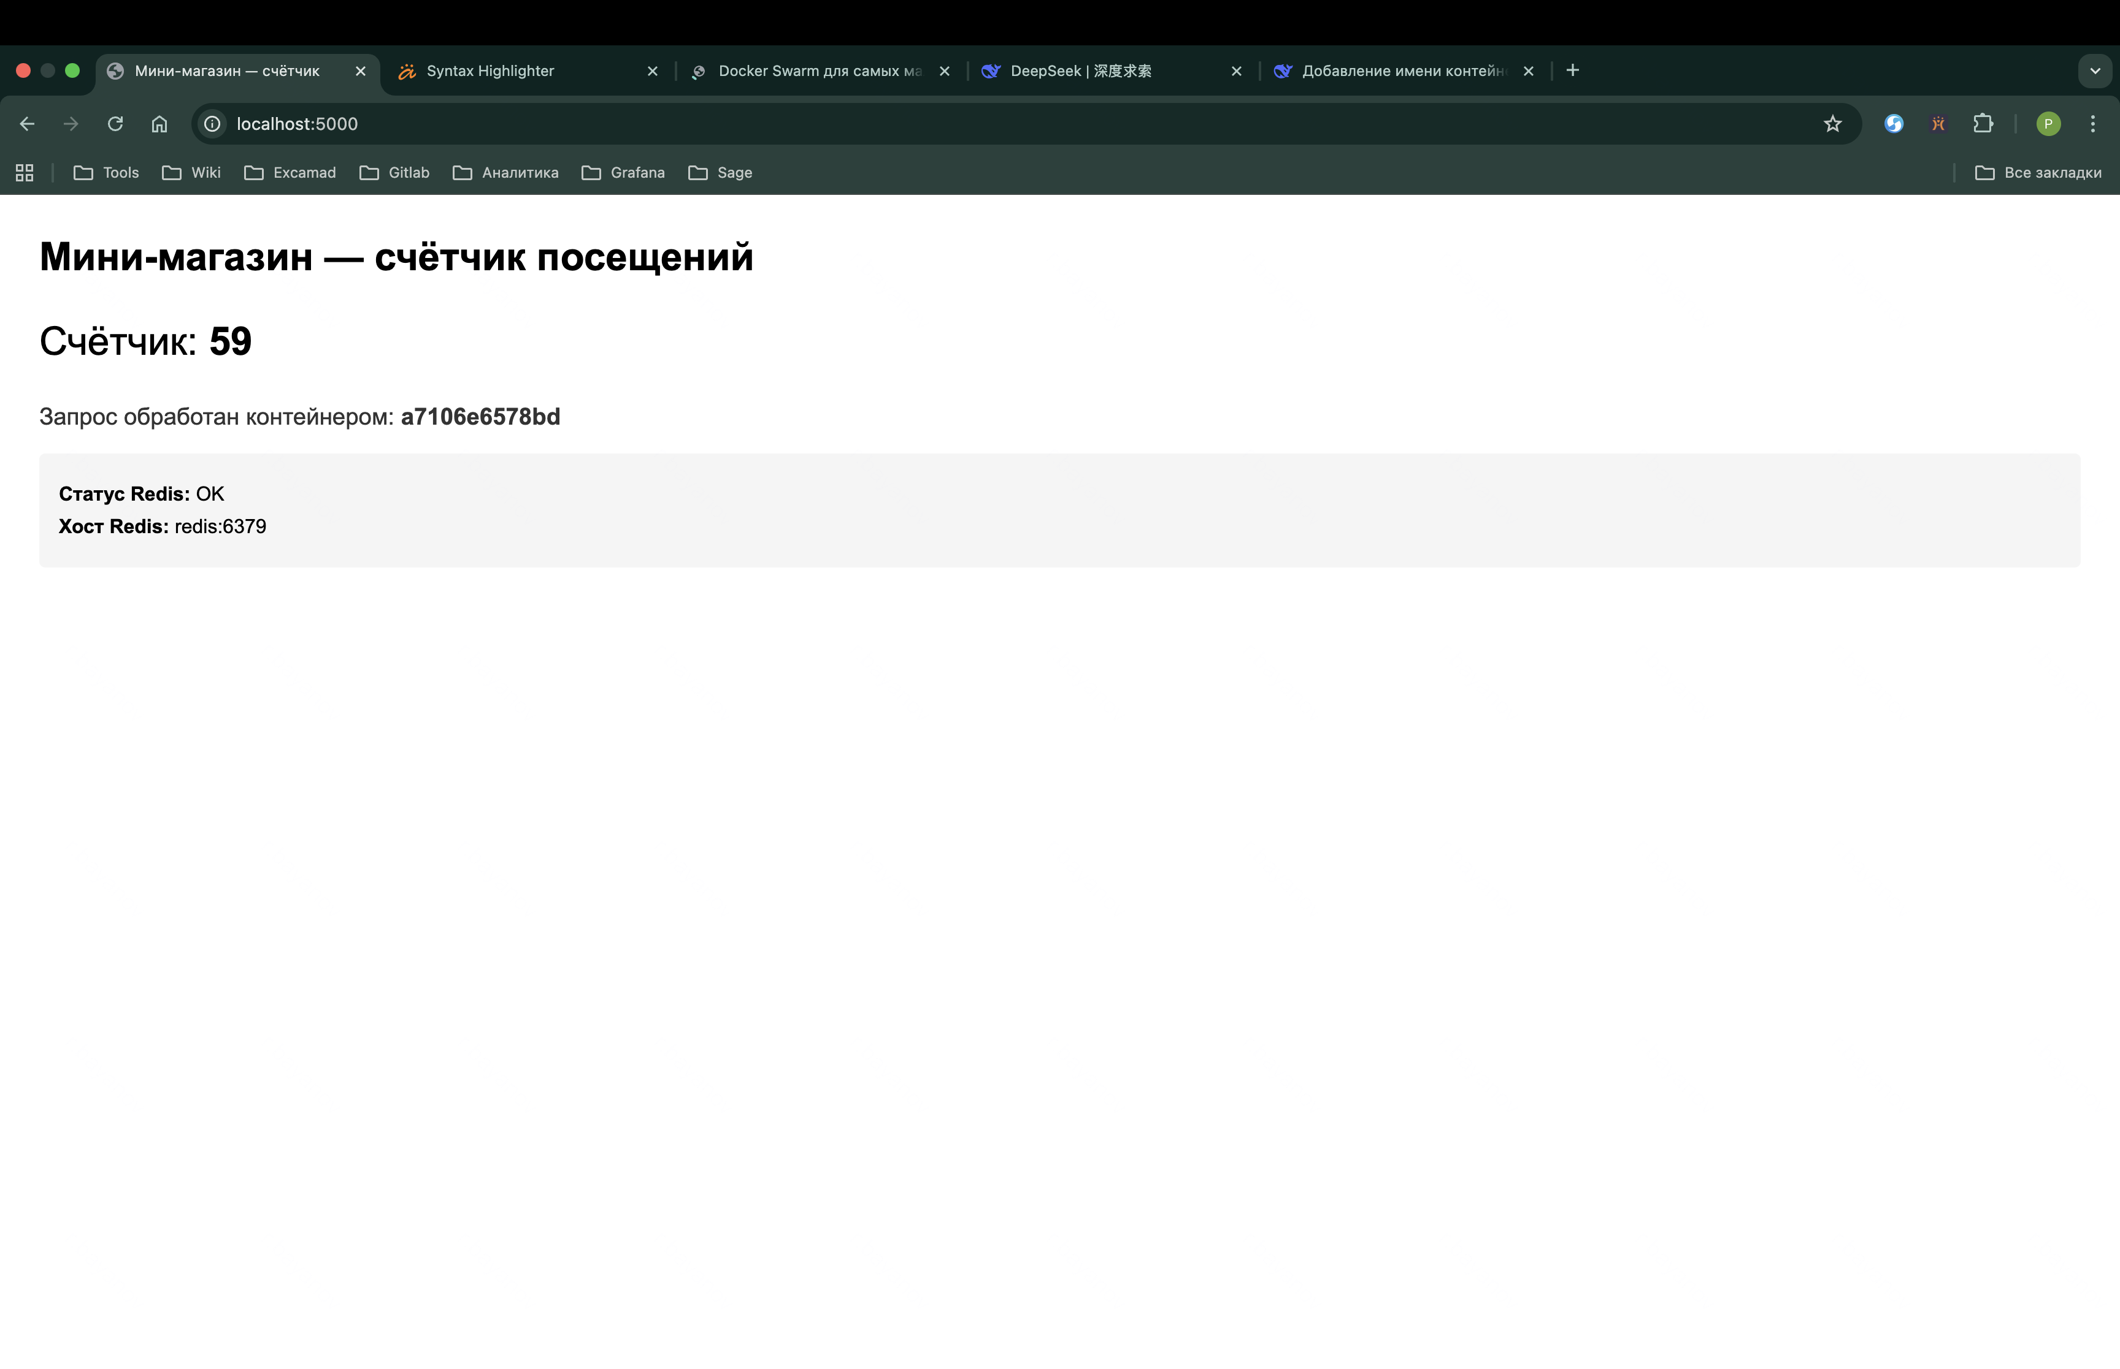
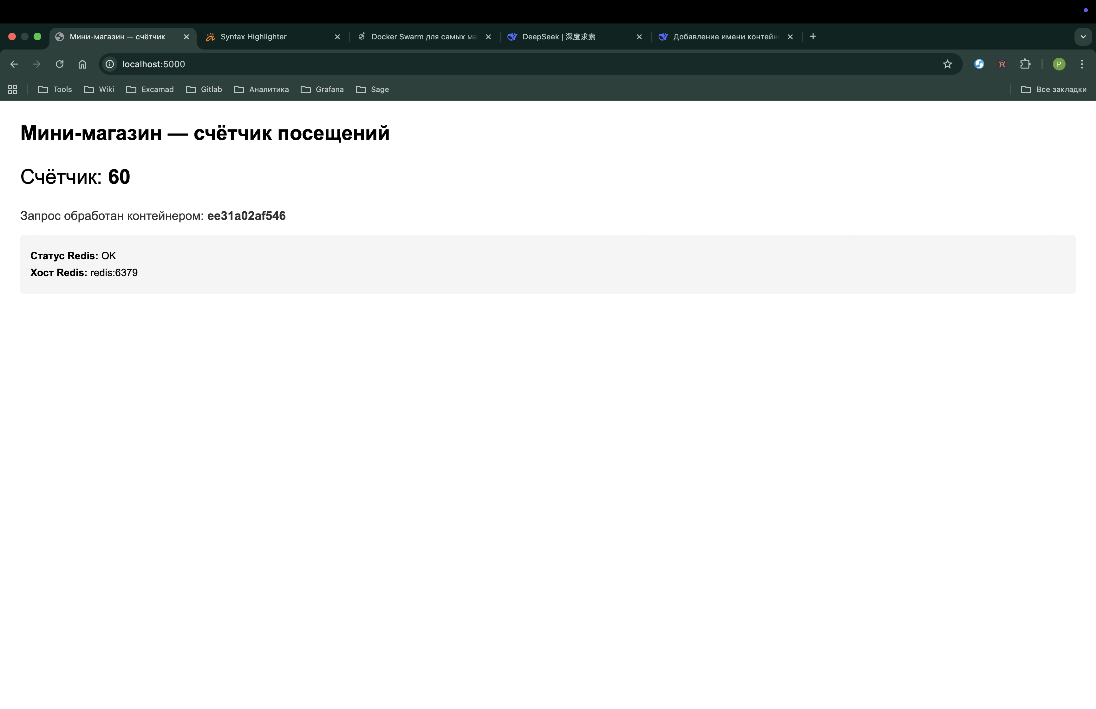

Вывод
Выполнив данную лабораторную работу, я освоил переход от локальных контейнеров (Docker Compose) к оркестрации в Swarm. Убедился в автоматическом восстановлении и лёгком масштабировании сервисов.

